BAB III
ANALISA SISTEM BERJALAN

  - Tinjauan Institusi
SMP Islam Meranti adalah sebuah institusi pendidikan Sekolah Menengah Pertama (SMP) swasta yang didirikan oleh Yayasan Masjid Meranti Jakarta Pusat. Proses pendaftaran siswa baru yang dilakukan SMP Islam Meranti masih belum terkompuerisasai, dimana calon siswa yang ingin mendaftar di SMP Islam Meranti harus datang langsung kesekolah untuk membeli formulir pendaftaran yang kemudian di isi sebagai salah satu syarat agar dapat menjadi siswa di SMP tersebut.

    - Sejarah Pendirian SMP Islam Meranti
SMP Islam Meranti didirikan oleh Yayasan Masjid Meranti. Yayasan Masjid Meranti berawal dari sebuah bangunan masjid dan Madrasah Diniyah Awaliyah Meranti (MDA) pada tahun 1954. Yayasan ini bertempat di Jl. Kalibaru Timur V/13-15 Kelurahan Bungur Kecamatan Senen, Jakarta Pusat, didirikan oleh masyarakat sekitar yang di ketua oleh Bapak Drs.Efendi Ishak. Pendirian sekolah di area Masjid dikarenakan masih kurangnya akses pendidikan di daerah Kelurahan Bungur, sehingga warga kesulitan mencari sekolah yang dekat dengan tempat tinggal mereka. Perkembangan penduduk di Jakarta yang begitu cepat juga menjadi salah satu faktor berdirinya Yayasan Masjid Meranti. Yayasan ini mendirikan 3 jenjang pendidikan yang didirikan secara bertahap, dari TK, SD dan SMP. Pendirian yayasan ini memiliki izin dari pemerintah, dengan nomor surat izin operasional 8007/-1.851.58 yang di keluarkan pada tahun 1991
Pada awal didirikan SMP Islam Meranti memiliki 3 ruang kelas utama 1 ruang guru dan 1 ruang kepala sekolah. Jumlah siswa yang di miliki sekolah ini hanya 30 siswa. Seiring berjalannya waktu SMP Islam Meranti mengalami kemajuan dalam jumlah siswa, pegajar dan fasilitas. Tenaga pendidik yang di miliki SMP Islam Meranti adalah lulusan Strata 1 (S1) yang berpengalaman di bidangnya. Lembaga pedidikan ini terdiri dari 3 ruang kelas lama yang telah dilengakapi oleh AC dan Infocus serta 3 ruang kelas baru. Selain ruang kelas, SMP ini juga memiliki masjid, lab komputer, lab IPA, perpustakaan, lapangan olahraga dan kantin. Dengan adanya lembaga pendidikan ini diharapkan dapat memberikan pendidikan yang berkualitas kepada siswa-siswinya, tidak hanya di bidang pengetahuan umum tetapi juga di bidang pengetahuan agama islam.

    - Visi, Misi dan Tujuan SMP Islam Meranti
Dalam hal pencapaian tujuan diperlukan adanya suatu perencanaan dan tindakan yang nyata untuk dapat mewujudkannya biasa di sebut sebagai visi dan misi. Untuk mencapai tujuannya SMP Islam Meranti juga memiliki Visi dan Misi.
- Visi
Visi adalah pandangan jauh tentang perusahaan, tujuan-tujuan perusahaan dan apa yang harus dilakukan perusahaan untuk mencapai suatu tujuan tertentu pada masa mendatang. Visi SMP Islam Meranti:
“Unggul dalam Prestasi, Terampil Berakhlak Mulia dengan Berlandaskan Iman dan Taqwa”
- Misi
Misi adalah pernyataan tentang apa yang harus dikerjakan oleh suatu lembaga dalam mewujudkan visi. Misi dari SMP Islam Meranti adalah :
- Melaksanakan proses pembelajaran yang bertanggung jawab sehingga siswa dapat mengembangkan potensi yang ada pada dirinya.
- Mendorong kreatifitas dan keterampilan siswa sehingga sesuai dengan bakat yang ada pada dirinya.
- Mewujudkan sekolah sebagai Lembaga Pendidikan yang berwawasan Wiyata Mandala.
- Memupuk budaya belajar sepanjang hayat bagi seluruh warga sekolah.
- Memupuk dan mewujudkan Keimanan dan Ketaqwaan kepada siswa dalam Beribadah, Berbicara, Bersikap dan Bertindak

- Tujuan SMP Islam Meranti
- Terselenggaranya pembelajaran aktif, kreatif, efektif, inovatif, menyenangkan dan berkarakter.
- Tercapainya tingkat kelulusan 100% dengan rata rata nilai relatif tinggi.
- Meningkatnya persentasi lulusan yang diterima disekolah negeri (SMA/SMK/MA)
- Terlaksananya program tadarus Alquran dan sholat dhuha sebagai pembiasaan yang diterapkan dalam kehidupan sehari-hari.
- Tunas baca tulis alquran.
- Lulusan SMP Islam Meranti harus dapat membaca Alquran dan hafal surat surat pendek.
- Terlaksananya program 7K (Keamanan, Ketertiban, Keindahan, Kebersihan, Kenyamanan, Kerindangan, Kekeluargaan)
- Terlaksananya program 5S (Salam, Salim, Senyum, Sapa dan Santun)

    - Struktur Organisasi SMP Islam Meranti

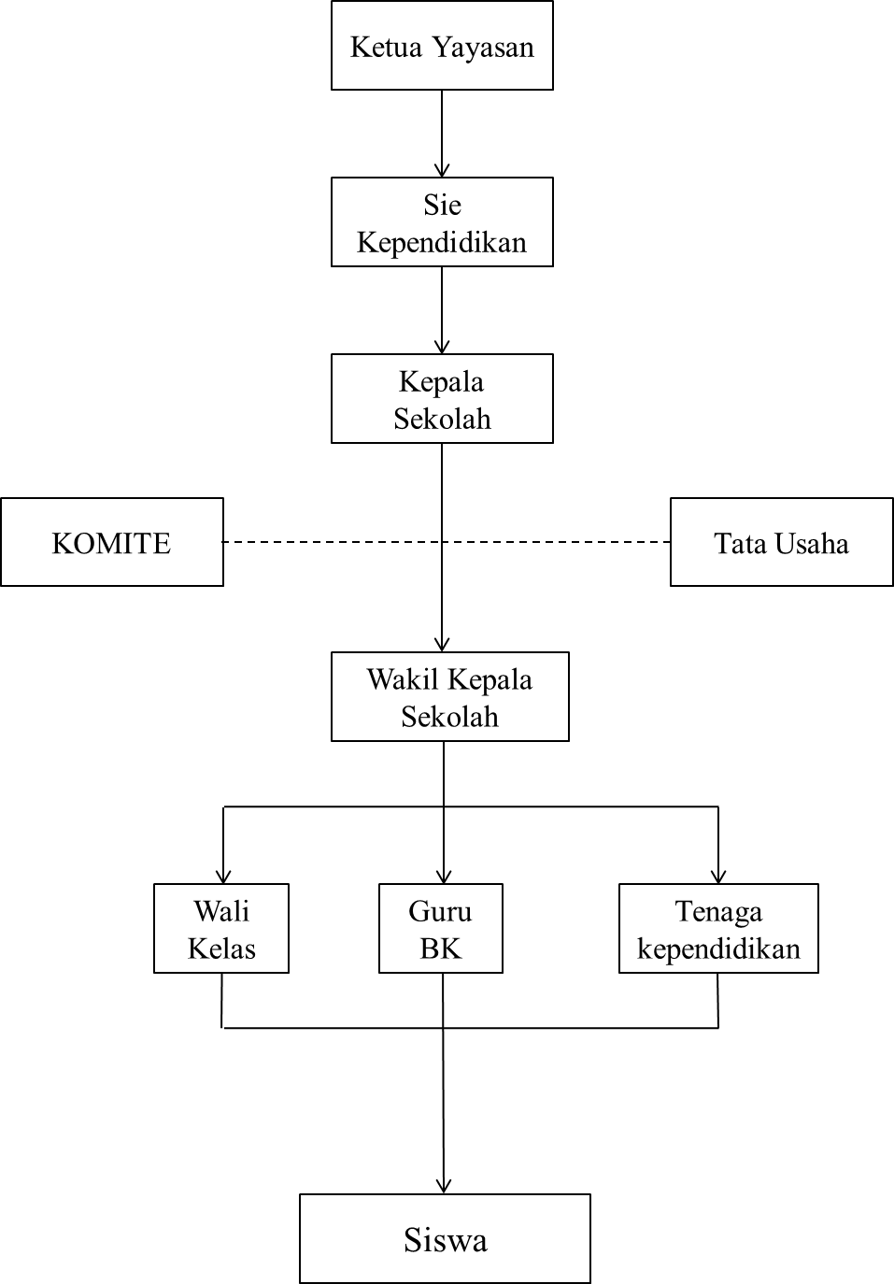

Sumber : SMP Islam Meranti
Gambar III.1. Struktur Organisasi SMP Islam Meranti

    - Tugas dan Fungsi Struktur Organisasi
Setiap komponen dalam struktur organisasi memiliki tugas dan fungsi yang berbeda begitu pula pada struktur organisasi SMPI Meranti. Tugas dan fungsi Struktur Organisasi SMPI Meranti :
- Ketua Yayasan
Penanggung jawab sekolah yang membuat peraturan dan penyediaan sarana dan prasarana sekolah.
- Sie Pendidikan
- Mengatur dan mengawasi ketenaga pendidikan
- Evaluasi dan penyususnan laporan di bidang pendidikan
- Kepala Sekolah
- Sebagai Leader
- Kepala Sekolah Sebagai Pendidik
- Sebagai Manajer
- Sebagai Administrator
- Sebagai Supervisor
- Sebagai Inovator
- Sebagai Motivator
- Komite
Sebagai lembaga mandiri, dibentuk dan berperan dalam peningkatan mutu pelayanan dengan memberikan pertimbangan, arahan dan dukungan tenaga, sarana dan prasarana, serta pengawasan pendidikan pada tingkat satuan pendidikan.

- Tata Usaha
- Menyusun program kerja tata usaha sekolah
- Melakukan pengelolaan dan pengarsipan surat-surat masuk
- Malakukan pengurusan dan pelaksanaan administrasi sekolah
- Menyusun administrasi sekolah meliputi kurikulum, kesiswaan, dan kepegawaian
- Menyusun data statistik sekolah
- Menyusun tugas staf tata usaha dan tenaga teknis lainnya
- Melaksanakan koordinasi dan evaluasi terkait dengan adminstrasi sekolah
- Meyusun laporan secara berkala
- Wakil Kepala Sekolah
- Menyusun program kerja
- Melakukan perencanaan ketenagaan, pengorganisasian, pengarahan, pengkoordinasian, pengawasan, penilaian, identifikasi, serta pengumpulan data
- Mewakili kepala sekolah dalam segala sesuatu yang berkaitan dengan masalah pendidikan
- Membuat laporan secara berkala
- Wali Kelas
- Membuat program kerja kelas
- Melaksanakan kegiatan bimbingan, arahan, serta pembinaan kepada siswa
- Menyusun pengelolaan kelas meliputi denah tempat duduk siswa dan menseting suasana kelas sesuai dengan situasi dan kondisi
- Menyusun administrasi kelas meliputi jadwal pelajaran, presensi, jurnal, dan tata tertib siswa, serta penilaian siswa
- Menyusun statistik perkembangan siswa
- Menyusun laporan kegiatan kelas secara berkala
- Tenaga Kependidikan
- Menyusun administrasi pembelajaran dengan baik dan lengkap
- Melaksanakan kegiatan proses pembelajaran
- Melaksanakan evaluasi kegiatan proses pembelajaran
- Melaksanakan penilaian kegiatan proses pembelajaran
- Membuat laporan tentang hasil kegiatan proses pembelajaran
- Mengisi daftar nilai siswa
- Melaksanakan program perbaikan dan pengayaan kegiatan proses pembelajaran
- Melakasanakan kegiatan bimbingan dan arahan kepada siswa
- Melakukan pengembangan kegiatan proses pembelajaran
- Melakukan koordinasi dan evaluasi terkait dengan kegiatan proses pembelajaran
- Mengikuti program pembinaan yang dilaksanakan oleh sekolah
- Guru Bimbingan Konseling (BK)
- Menyusun program kerja layanan bimbingan konseling
- Melakukan koordinasi dengan wali kelas terkait masalah siswa yang membutuhkan penanganan khusus
- Memberikan layanan dan bimbingan kepada siswa dalam kegiatan proses pembelajaran
- Memberikan bimbingan dan arahan yang positif dan motivasi kepada siswa
- Melaksanakan evaluasi pelaksanaan layanan bimbingan konseling
- Membuat statistik perkembangan layanan bimbingan konseling
- Menyusun rencana tindak lanjut dari hasil program layanan bimbingan konseling
- Menyusun laporan kegiatan layanan bimbingan konseling secara berkala
- Siswa
- Belajar.
- Mentaati tata tertib sekolah.
- Menjaga nama baik sekolah dimanapun ia berada.

  - Proses Bisnis Sistem
Proses penerimaan siswa baru rutin dilakukan oleh SMP Islam Meranti setiap memasuki tahun ajaran baru. Calon siswa yang hendak melakukan pendaftaran datang langsung ke sekolah SMP Islam Meranti pada hari yang telah di tentukan. Calon siswa di wajibkan mengisi formulir pendaftaran siswa baru yang telah disediakan pihak panitia penerimaan siswa baru, kemudian diberikan lagi kepada panitia sebagai berkas pendaftaran. Setelah mengisi formulir, calon siswa juga diwajibkan untuk melengkapi administrasi dan membawa persyaratan yang dibutuhkan. Setelah calon siswa melengkapi administrasi dan persyaratan yang ada, selanjutnya panitia penerimaan siswa baru memberikan kwitansi pembayaran kepada calon siswa sebagai bukti telah melakukan pendaftaran siswa baru. Setelah proses pendaftaran selesai, bagian penerimaan siswa baru membuat laporan Penerimaan Peserta Didik Baru (PPDB) yang kemudian diberikan kepada kepala sekolah dan bagian sie kependidikan.

Diagram Activity Proses Pendaftaran
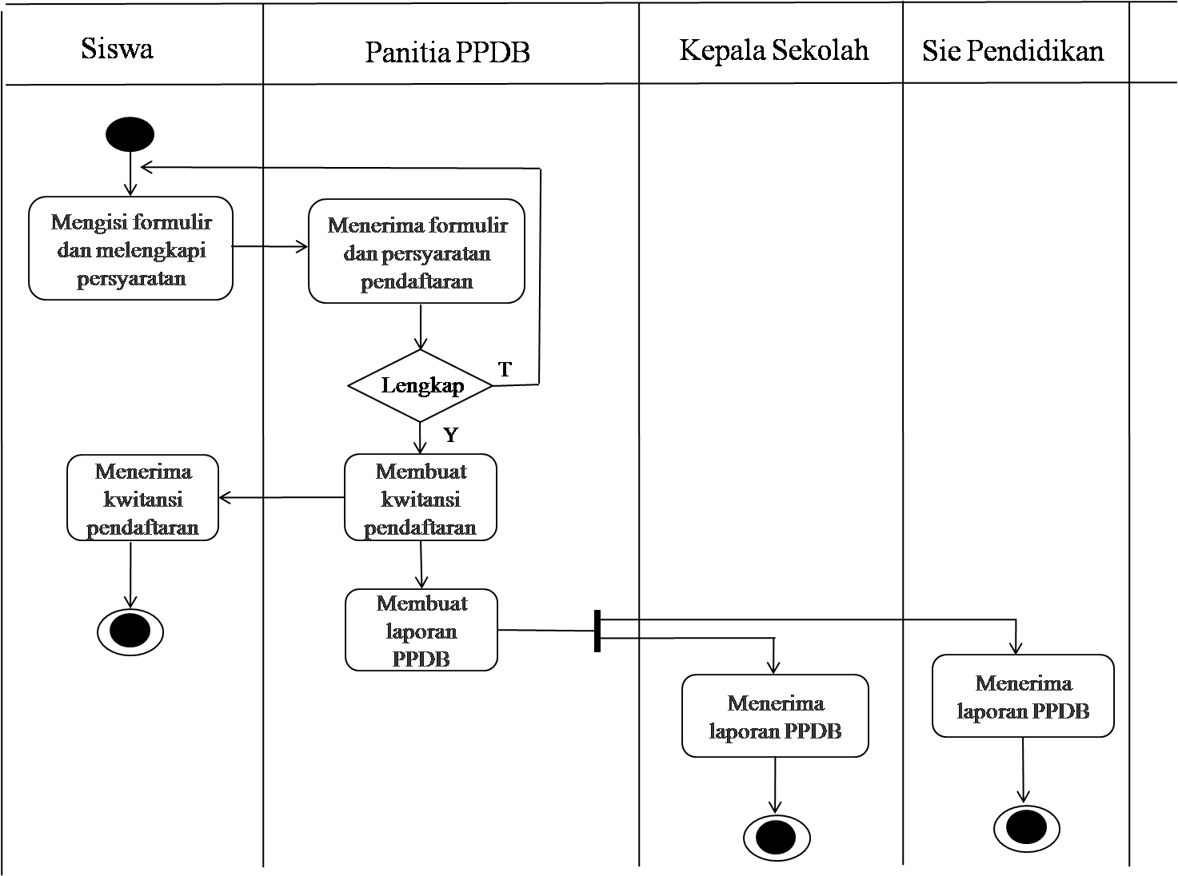
Gambar III.2. Activity Diagram Penerimaan Siswa Baru
Yang Berjalan Saat Ini

  - Spesifikasi Dokumen Sistem Berjalan
- Spesifikasi Dokumen Masukan
  - Nama Dokumen : Formulir Pendaftaran
Fungsi : Menambah data calon siswa
Sumber : Administrasi
Tujuan : Siswa
Media : Kertas
Frekuensi : Setiap ada pendaftaran calon siswa
Bentuk : Lampiran A-1
  - Nama Dokumen : Kwitansi Transaksi Pembayaran
Fungsi : Mencatat jumlah transaksi pembayaran
Sumber : Administrasi
Tujuan : Siswa
Media : Kertas
Frekuensi : Setiap melakukan pendaftaran
Bentuk : Lampiran A-2

- Spesifikasi Dokumen Keluaran
      - Nama Dokumen : Laporan Penerimaan Siswa Baru
Fungsi : Untuk mengetahui jumlah siswa baru yang terdaftar
Sumber : Administrasi
Tujuan : Kepala Sekolah
Media : Kertas
Frekuensi : Setiap tahun ajaran baru
Bentuk : Lampiran A-3

